МОНАСТИРИСЬКА
ЗАГАЛЬНООСВІТНЯ ШКОЛА І-ІІІ СТУПЕНІВ

СЦЕНАРІЙ ВИХОВНОГО ЗАХОДУ
DAS ABC-HAUS

ПІДГОТУВАЛИ ВЧИТЕЛІ
ІНОЗЕМНИХ МОВ
ПІДВИШЕННА МАРІЯ
БРОНІСЛАВІВНА ,
ПЕРЕПЕЧАЙ ЛЮДМИЛА
ВАСИЛІВНА

2012

1
Guten Tag, liebe Kinder!
Guten Tag, liebe Kollegen!
Guten Tag, meine liebe Damen und Herren!( Слова вчителя перекладає учень-Übersezer (слова написані на листку))
2
Ich heiße …. Ich bin die deutsche Lehrerin.
Hier sind auch meine Kollegen, die deutsche Lehrerinnen unserer Schule -……..
3
Wir begrüßen Sie in unserem Fremdsprachenzimmer,
und wir beginnen unseren ABC-Festtag.
Darf ich Ihnen die Schüler der Klasse 5-A vorstellen?
4
Sie sind hier gekommen um Ihnen zu zeigen, dass es leicht ist, die Deutschsprache zu lernen.

( das Lied `` Hallo`` )
Hallo, hurra, jetzt sind wir alle da!
Wir wollen uns begrüßen, mit Händen und mit Füßen.
Wir wollen uns begrüßen, und strampeln/stampfen mit den Füßen.
Hallo, hurra, jetzt sind wir alle da!
(1 2 3 4 in die Schule gehen wir
1 2 3 4 in der Schule lernen wir
Und bekommen 12 und 10

1 2 3 4 alle alle lernen wir
Alle alle haben wir
Bücher, Kulis und Papier.)

5
Das ist unser ABC- Haus.

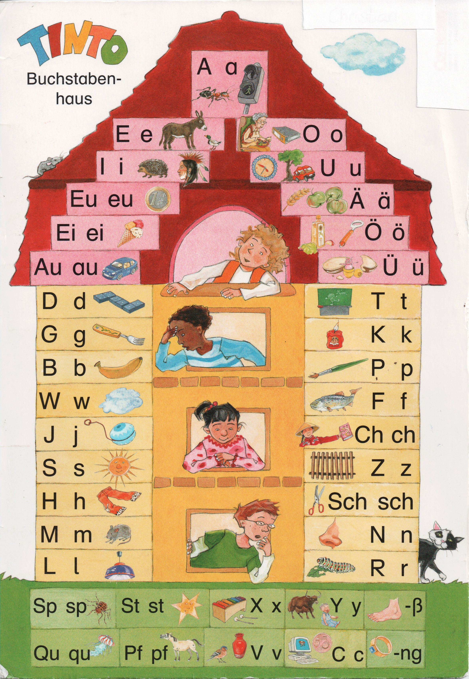

Hier wohnen Kinder, Tiere und Sachen.
Und wie sie heißen, werden die Schüler erzählen. Bitte.
Ich bin A.
Ich bin ein Affe.
Ich bin der aktive Affe.

Ich bin B.
Ich bin ein Bär.
Ich bin der braune Bär.

Ich bin C.
Ich bin ein Computer.
Ich bin der chinesische Computer.

Ich bin D.
Ich bin ein Delfin.
Ich bin der dicke Delfin.

Ich bin E.
Ich bin ein Elefant.
Ich bin der elegante Elefant.

Ich bin F.
Ich bin ein Frosch.
Ich bin der freundliche Frosch.

Ich bin G.
Ich bin eine Giraffe.
Ich bin die gelbe Giraffe

Ich bin H.
Ich bin der Hase.
Ich bin der helle Hase.

Ich bin I.
Ich bin der Igel.
Ich bin der ideale Igel.

Ich bin J.
Ich bin der Jäger.
Ich bin der junge Jäger.

6
Gut, meine liebe Kinder.
Habt ihr einigen Wörtern
Euch gemerkt?
Sagt sie mir, bitte.
……….
Sehr schön. Ihr seid sehr aufmerksam.

7
Und jetzt werden die Schüler das ABC-Lied singen.

(die Schüler singen das ABC-Lied )

8
Das ist nett das Alphabet zu lernen.
Gehen wir weiter.

Ich bin K
Ich bin das Krokodil.
Ich bin das kleine Krokodil.

Ich bin L.
Ich bin der Löwe.
Ich bin der lustige Löwe.

Ich bin M.
Ich bin das Mädchen.
Ich bin das moderne Mädchen.

Ich bin N.
Ich bin das Nilpferd.
Ich bin das nette Nilpferd.

Ich bin O.
Ich bin die Orange.
Ich bin die orange Orange.

Ich bin P.
Ich bin der Papagei.
Ich bin der positive Papagei.

Ich bin Q.
Sie sind das Quartett.
Sie sind das qualifizierte Quartett.

Ich bin R
Ich bin die Rosa.
Ich bin die rote Rosa

Ich bin S.
Ich bin die Sonne
Ich bin die schöne Sonne.

Ich bin T.
Ich bin der Tiger.
Ich bin der tapfere Tiger.

9
Liebe Kinder, wer kann diese Wörter wiederholen?
Sehr schön.
Wer kann drei Wörter sagen?

10
Unsere Schüler haben auch
die Zahlwörter gelernt.

( 1 2 – Polizei
3 4 - Offizier
5 6 – alte Hex
7 8 – gute Nacht
9 10 – schlafen gehen )

11
Aber wir gehen schlafen nicht.
Wir setzen unseren Festtag fort.

Ich bin U.
Ich bin die U-Boot.
Ich bin die ukrainische U-Boot.

Ich bin V.
Ich bin das Veilchen.
Ich bin das violette Veilchen.

Ich bin W.
Ich bin der Wolf.
Ich bin der wilde Wolf.

Ich bin X.
Ich bin das Xylophon.
Ich bin das x-beliebige Xylophon.

Ich bin Y.
Ich bin das Yard.
Ich bin das englische Yard.

Ich bin Z.
Ich bin das Zebra.
Ich bin das zahme Zebra.

Ich bin ß
Ich bin in heiß.
Ich bin in weiß.

Ich bin Ä.
Sie sind Äpfel.
Sie sind die ägyptische
Äpfel.

Ich bin Ö
Ich bin das Öl.
Ich bin das ökonomische Öl.

Ich bin Ü.
Ich bin der Übersetzer.
Ich bin der überglückliche Übersetzer.

12
Liebe Kinder, welche Wörter habt ihr gehört?
Sagt mir, bitte.

13
Liebe Kinder, habt ihr in diesem Klassenzimmer früher geworden ?

14
Das ist ein Fremdsprachezimmer
(das Deutschsprachezimmer)

15
Mögt ihr es?

16
Unsere Schüler mögen es.
Sie werden über unser Klassenzimmer singen.

( das Lied ``Das ist unser Klassenzimmer``)

17
Liebe Kinder, liebe Kollegen,
meine liebe Damen und Herren,
haben Sie unseren ABC-Festtag gern?

18
Liebe Kinder, sehen sie, es ist leicht, interessant und fröhlich die Deutschsprache zu studieren.

19
Und wir hoffen, dass im nächsten Jahr
ihr die Deutschsprache leicht lernen werdet.

20
Wir wünschen Ihnen alles Gutes. (це побажання гостям) Bis bald….
Слова вчителя перекладає учень-Übersezer (слова написані на листку).
Тексти римівок і пісень надрукувати великим шрифтом і повісити на протилежній стіні.

